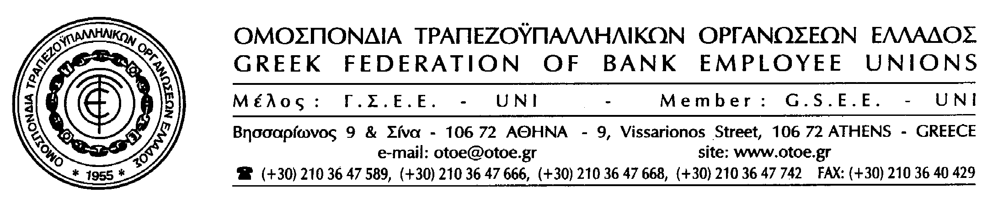

Αθήνα, 8 Μαΐου 2013

ΝΕΑ ΣΥΝΑΝΤΗΣΗ ΤΗΣ ΟΤΟΕ
ΜΕ ΤΟΥΣ ΕΚΠΡΟΣΩΠΟΥΣ ΤΩΝ ΤΡΑΠΕΖΩΝ ΓΙΑ ΤΗΝ ΚΛΑΔΙΚΗ Σ.Σ.Ε
ΤΗΝ ΠΑΡΑΣΚΕΥΗ 10/5/2013

Την Παρασκευή 10/5/2013 ορίστηκε συνάντηση της ΟΤΟΕ με τους εκπροσώπους των Τραπεζών προκειμένου να συνεχιστούν οι διαπραγματεύσεις για την Κλαδική Συλλογική Σύμβαση Εργασίας.
Η ΟΤΟΕ θεωρεί ιδιαίτερα καθοριστική τη συνάντηση αυτή η οποία είναι αναγκαία, προκειμένου να ολοκληρωθούν οι διαπραγματεύσεις και να οδηγηθούμε στην υπογραφή της Κλαδικής Συλλογικής Σύμβασης Εργασίας.
Εφιστούμε την προσοχή προς όλες τις πλευρές και τις καλούμε να επιδείξουν τη δέουσα υπευθυνότητα που θα οδηγήσει στην ολοκλήρωση της προσπάθειας για τη θετική έκβαση των διαπραγματεύσεων.
Η ακριβής ώρα της συνάντησης θα οριστικοποιηθεί αύριο Πέμπτη 9/5/2013.

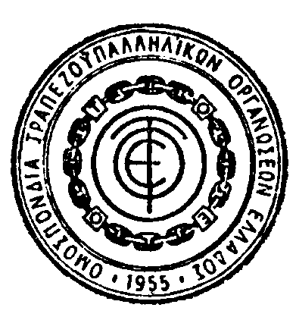

Το Γραφείο Τύπου της ΟΤΟΕ

